深大老生都被问怕了！新生究竟怎么选课啊？『深大荔知』

图片
最近新生群讨论最多的话题之一，就是选课！哪怕是老饼，三两句话也是说不清的。不要懵，荔知现在就来介绍关于选课的那些事。
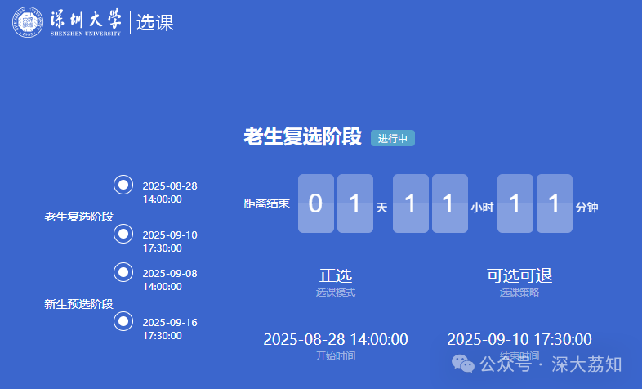
图片
新生选课规则，建议熟读4遍，可以点击这里查看
0
1
选课是什么？
高中的时候，课程表都是年级安排好，所有人根据自己所在班级，上对应的课程。
但是大学的班级其实只是“行政”意义上的，上课的时候跟你所在班级关系不一定很大，而是看你 选了什么课 。
那么为什么要选课呢，不是学校安排的吗？还是举个例子方便大家理解：
课程：大学英语
任课教师：
张木（上课时间周一1、2节，地点致理楼）
李林（上课时间周一3、4节，地点致理楼）
陈森（上课时间周一1、2节，地点汇文楼）
我们假定上面这些课程都是你可以选的课，现在就是三选一了。你可能会因为想睡个懒觉，不上1、2节的课，于是选了李林老师3、4节的课。也许你3、4节在汇文楼有另外一门课，所以你会把1、2节的课也选在汇文楼，于是选了陈森老师的课。这就是所谓的选课，根据你个人的选择偏好，在可以选择的课程里挑选一个来上。
这里顺便给大家看看深大的上课时间表吧：
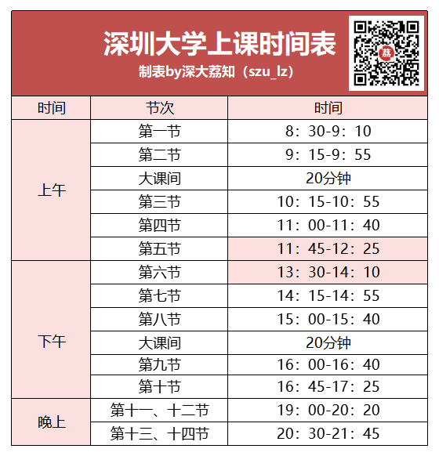
图片
荔知后台回复 选课
也可获取新生选课平台的链接
选课期间校外也能访问选课系统
02
根据什么选课？
根据什么选课呢？主要有两大参考： 培养方案、本学期的排课 。
1
第一参考：培养方案
培养方案 ，也叫修读指南。这是学校根据专业性质，给学生制定的培养方案，里面列出了这个专业学生需要完成的所有任务，包括选课。
课程方面，主要分为必修和选修。
必修字样就是必须修，选修字样就是选着来修。学校会在这些部分设定不同的学分要求，在大学期间把这些类别的学分都修够，就可以毕业了。
不同专业，对这个学分的设定有点不同。我们以 2025级软件工程 专业为例子来看看：
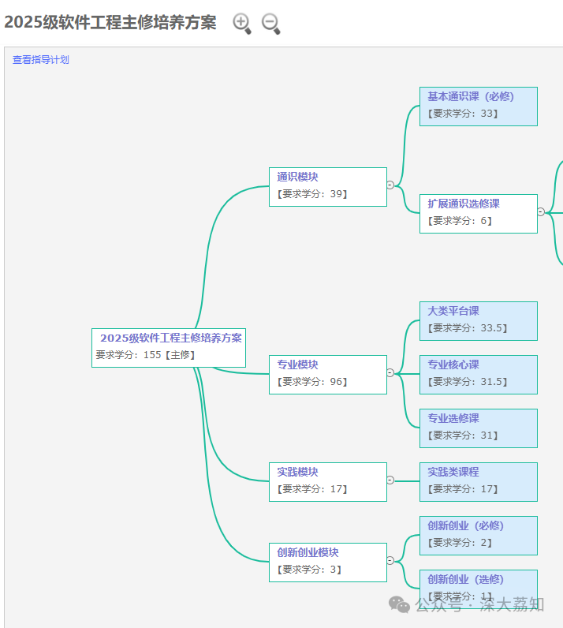
图片
例如：
基本通识课（必修） 主要是体育课、思想政治课这些；
通识模块的扩展通识选修课 的公共选修课是每个学院开设的一些比较基础的课程，基本全校学生都可以选。比如医学院会开家庭急救之类的，大家根据兴趣去选修。
专业模块的专业核心课 （老生又称专业必修）是你所在专业最重要的一些课程。必修课，就是列出来的课程都要修完。
专业模块的专业选修课 ，是你所在专业核心课的一些补充课程，也是比较重要的部分，主要是本专业的学生选。比如列出来的课程有100学分，而你只需要完成47分，那你在100学分里挑47学分修完就可以。选修课，可以挑着选，完成规定学分就好。
这份培养方案，开学后会给大家发纸质版的册子（大学四年记得保存好，每次选课都需要用到）。
也可以在荔知公众号回复 培养方案
查询电子版《培养方案》
2
第二参考：本学期的排课
每学期期末，教务部就会提前排好下学期的课程，提供给学生参考。
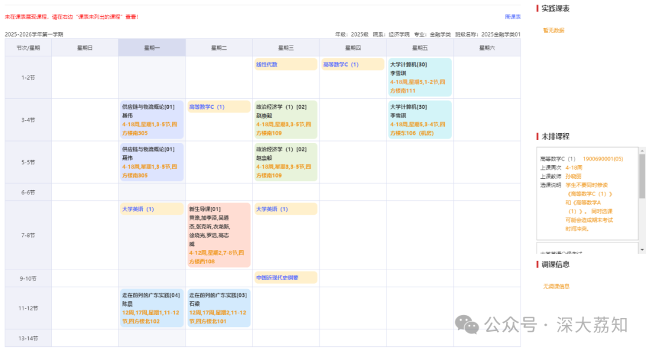
图片
在荔知公众号回复 课表
即可查到对应课表
不过这个课表只是参考，比如A课程在上午12节和34节都开了课，你的安排在12节，但你也可以选34节的课。另外公共选修的课程不会出现在排课上，要大家自己去选课系统挑选。
如果纠结于选什么课
可以在淘课公众号回复 课程评价

图片
里面有许多上过课的老饼给出的心得体会
选课时可以参考~
0
3
怎样选课？

图片
新生选课分为两个阶段（老生为三个阶段），在不同阶段的规则也是不一样的。
新生 预选阶段（抽签） ：2025年9月8日14:00至9月16日17:30。
新生 复选阶段（抢课） ：2025年9月22日14:00至9月29日17:30。
第一个阶段是 预选阶段 ，你想选的课都直接在选课系统里选了就可以，但不代表你最后能选到它。选完之后学校会进行系统抽签（一般随机抽）。如果有100个名额，95个人选，那就都中了。但是105个选的话，就会有5个人选不到。
新生预选阶段课程具体抽签办法：
（一）体育课如果选课人数超过课容量，系统按学生志愿进行抽签，志愿相同情况下保证高年级优先，每人抽中门数不超过一门；选课人数未超过课容量，选课结果即为学生的确认体育选课。若抽签未抽中，可在复选阶段选体育课程。
（二）全校性的公共选修课程和方案外的课程，先按学生志愿再按级别进行抽签。学生初始的抽签级别是一样的，抽签时若已抽中一门课程，在抽其他课程时该生的抽签级别降低一级。
（三）方案内课程抽签顺序为：学生志愿—排课班级（排课所在的班级优先）—课程属性（必修课优先）—学生身份（主修优先）—专业（本专业优先）—年级（本年级优先）。
第二个阶段是 复选阶段 ，而老饼们通常喜欢叫它“抢课”，顾名思义，就是课程要抢到才有，先到先得。鲜肉们会纳闷，什么？课还要用抢的？没错，因为每一门课的名额都是有限制的，选满了就不能再选了。
第一和第二阶段，需要考虑主选和非主选的限制。比如有一门课是文学院的专业课，那么文学院的学生是主选，经院的学生就是非主选。如果这门课没有开放非主选名额，那么其他学院的学生是不可以选这门课的。
第三个阶段是 补选阶段 （ 新生没有这个阶段 ），在这个阶段，如果有对你来说是非主选的课程还有位置的话，你可以选了，不受主选与非主选的限制。但是学校会规定前面两阶段无法在补选阶段退课，具体看当期的选课规则。深大同学们一般把这个阶段称为“捡课”阶段。
各阶段选课规则
（一）新生预选、复选两个阶段所有课程可选可退，但同一天同一门课程中同一教学班只允许选退共计3次操作。
（二）新生预选阶段所有课程需要抽签，抽签结果与选课时间无关。
新生复选阶段课程先到先得，满员为止，方案内的课程有专业保护。
（三）选课系统与各专业培养方案关联，系统将课程进行了分类处理。
系统将课程分为以下几类：
本班课程：本学期为学生所在行政班级开设的课程
方案内课程：本学期开设的、专业培养方案中要求学生修读的课程
方案外课程：本学期开设的、非本专业学生可以修读的课程
校公选课：本学期开设的所有公共选修课程
体育课程：本学期开设的体育课，学生按项目选课
MOOC：UOOC等平台线上开设且学校认可学分的课程。
以上几类课程学生如果符合条件，课程又有相应学位，就可以在系统中选相应课程。
全校课程选课校验：学生可以在此查到本学期开设的所有课程是否能选，若不能选课是什么原因，但此处不能选课，仅供学生查询。
（四）预选时学生按志愿选课。
除体育外的公共必修课和专业课程，如果每门课程只要同时开设了两个以上的教学班，学生在预选时可以选择3个志愿。
体育课程学生一次可以按志愿选3门参与抽签。
公共选修课学生可以按照自己的愿望进行志愿选择，一学期学生公共选修课可以同时选6个志愿。
（五）新生复选阶段如果课程课容量已经满员，当有学生退课时，课容量不马上释放，每天晚上8点统一释放当天的课容量，选课最后一日的课容量在当天16:00释放，16:00以后再出来的课容量不再释放。学生如果对某门满员的课程有兴趣，可以在选课系统中收藏（收藏方式：选课系统中每个开课班的“课程卡”上有个“★”，点击此符号，颜色变成橙色后，即收藏了这个班的这门课），凡收藏了的课程，当有学生退课后，系统会有消息提示（消息提示查询方法：登录ehall,http://ehall.szu.edu.cn/,进入页面最右边有“未读消息”，信息就在未读消息中）。
（六）同一学期同名课程不能重复选课。
（七）学生选课学分上限为28。
（八）大学英语采用分级教学：
ALEVEL的学生在入学第一学期可选择ALEVEL或BLEVEL的课程，一旦选定，后续学期学生须修读同样级别的大学英语课程；BLEVEL的学生必须选择BLEVEL课程；艺体类学生须选择大学英语（艺体类）课程。
关于新生英语水平分级教学的相关资讯请留意外国语学院大英部后续的公文通通知。
（九）第一学期新生MOOC课程选课限选四门，MOOC课程不占选课上限学分。
更多新生选课规则，建议熟读4遍，可以点击这里查看
常见问题
1、登录选课系统的用户名和密码是什么，忘记密码怎么办？
登录的用户名为学号，登录密码为深大统一身份认证的密码（自己激活时设置的密码）。
如果忘记了密码，可以打开统一身份认证 https://authserver.szu.edu.cn 系统， 使用“忘记密码”方式重置密码。
2、为什么有些按钮或功能，我点击或操作不了？
如果有遇到类似页面按钮点击无反应，搜索无结果等情况，一般是浏览器兼容性问题，强烈推荐您清理缓存后并使用电脑端Google Chrome浏览器
3、选其他校区的课，如何切换选课校区？
进入系统后，选课页面右侧栏点击人像图标（弹出的侧边栏中点击切换校区按钮）。
4、如何退课？
选课页面（登录后），右侧栏，【已选志愿】，点击【退选】按钮。
5、选课系统之类的问题、错误，找谁咨询？
0755-26536174（工作时间）
0755-26535351（工作时间）
0
4
选完课就可以无忧了吗？

选完课要去上课。 特别是开学的前两节课，老师会讲他的规则，怎么评分、迟到怎么惩罚、如何点名、有多少次作业、老师的联系方式办公室地址之类的。 违反他规则的结果一般就是，低分或者挂科。

图片
课程最终的考核分为 考试（期中、期末考试） 或 过程考核（实验、大作业、论文等） 。大学课程采用“平时分+期末成绩”的综合考核方式， 平时分和期末成绩 各自占一定的比重，最常见的比例是30%:70%或40%:60%， 平时分一般包括考勤（课堂点名、签到）、平时作业和课堂表现等 。
每门课程的评定等级分为A+、A、B+、B、C+、C、D、F，其中F是挂科，也就是不合格。而你的期末成绩则表现为绩点，成绩与绩点对照可以参看：
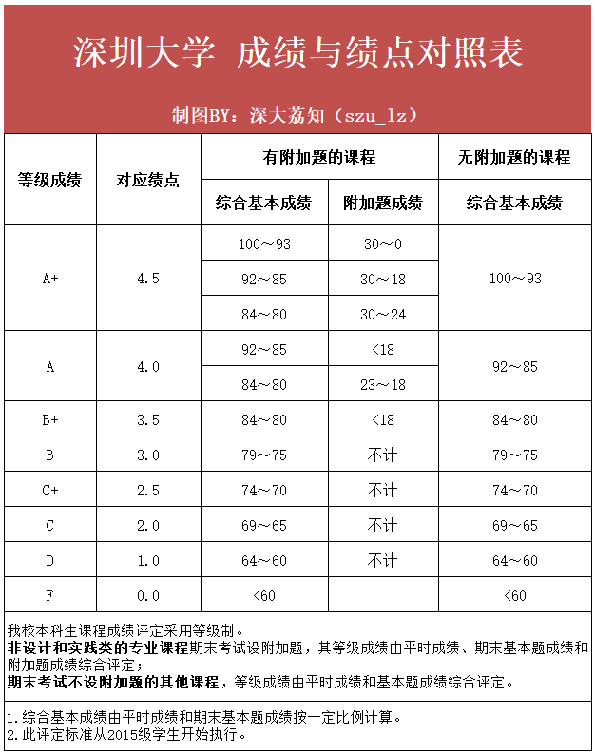
图片
平均绩点是什么呢？当一个学期完成，期末考成绩出来之后，所有课程的加权平均成绩就是所谓的平均绩点。举个例子看看是怎么算的：
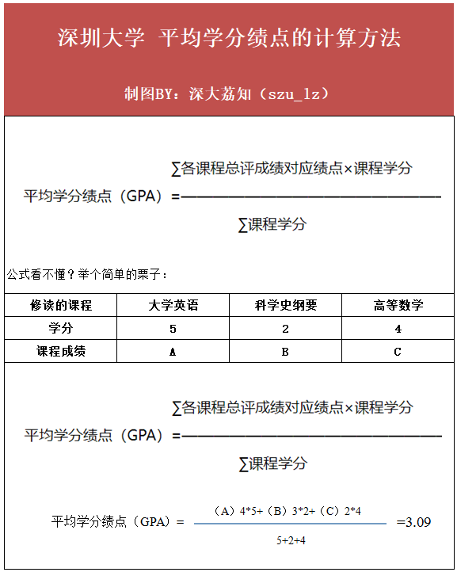
图片
必修的课程 挂科之后可以选择免费补考（下学期开学初再考一次，不过最高成绩是D），也可以选择重修（下一学期重新上这门课，要额外交学分学费的钱，最高成绩不限制，但是成绩单会显示旧的挂科记录，对奖学金、出国留学等有影响）。
0
5
总结一下？
- 根据自己的培养方案和这个学期的排课，选课。
- 根据课程老师要求，认真上课。深大生源质量不断攀升，想要拿奖学金的同学要认真些哟。
- 期末好好考试，拿个好成绩。只要不挂科就能拿到这门课对应的学分。
- 完成所有学分，毕业
写了这么多干货，分享给更多人知道，大家一起顺利毕业，好不好呀？
---
恭喜被深大录取的2025级新生！为了快速了解大学生活，欢迎提前加入荔知的新生微信群（非官方）噢！
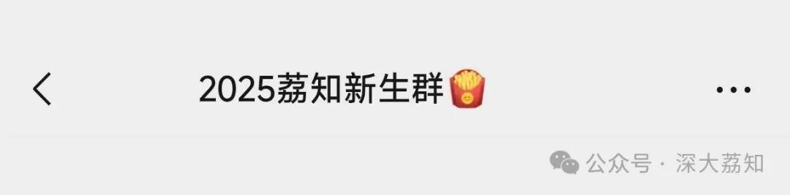
图片
【 2025荔知微信新生群 】邀请你加入啦！（仅限2025级本科或研究生新生加入）
入群后你可以：
√ 提前了解深大的大学生活
√ 提前认识深大的好朋友
√ 第一时间获取最新的校园资讯
√ 群里有经过荔知认证的热心的师兄师姐，没有解决不了的问题
.....
长按识别二维码
添加好友后回复
新生群
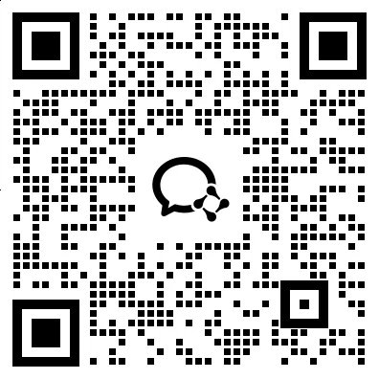
图片
（纯手工操作，高峰时期可能会比较慢，请耐心等待）
日常咨询可以加小玛荔：whyszu
商家社团合作加荔知菌：dearszu

图片

